Приложение

Образцы карточек для корпоративных социальных сетей

Карточки | Подводка
Онлайн-уроки и Игры по финансовой грамотности
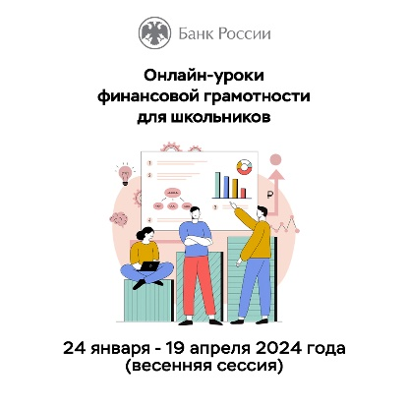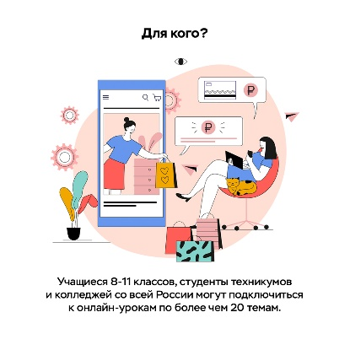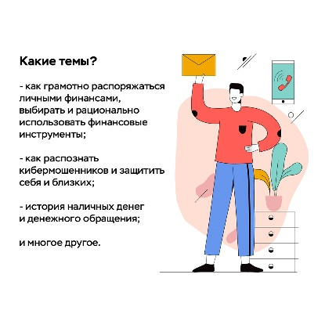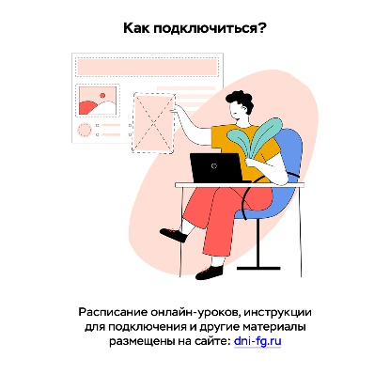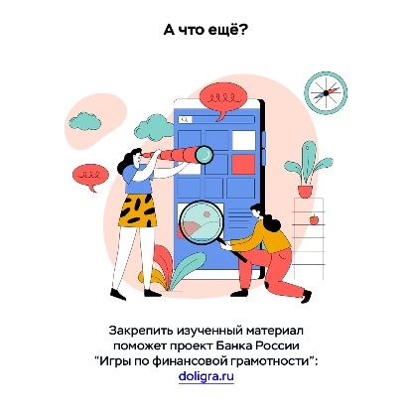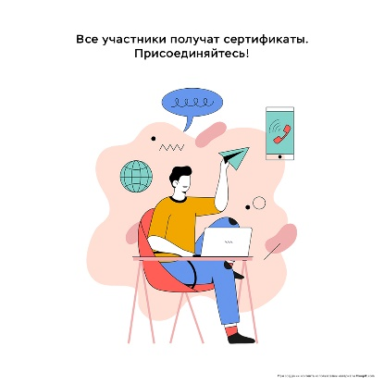 | С 24 января 2024 года стартует весенняя сессия онлайн-уроков финансовой грамотности от Банка России. Мероприятия будут идти до 19 апреля 2024 года. Онлайн-уроки доступны для школ, техникумов и колледжей. К ним можно подключаться как целым классом, так и индивидуально из дома. Для участия необходимо зарегистрироваться на сайте проектаhttps://dni-fg.ru.Закрепить материал и узнать что-то новое поможет еще один проект Банка России — «Игры по финансовой грамотности». На сайтеhttps://doligra.ruможно скачать готовые комплекты материалов для игр — их нужно только распечатать и начать играть. Подключайтесь!  Ссылка на сайт онлайн-уроков  по финансовой грамотности  Ссылка на сайт игр  по финансовой грамотности  
Онлайн-занятия по финансовой грамотности для старшего поколения
 | С 31 января по 19 апреля 2024 года пройдут «Онлайн-занятия по финансовой грамотности для старшего поколения (pensionfg.ru)».  Слушатели узнают, как безопасно и эффективно пользоваться банковскими услугами, выбирать финансовые инструменты, использовать современные онлайн-технологии, быстро совершать безналичные платежи, распоряжаться своим имуществом, оформлять наследство, а также защищаться от мошенников. Расписание онлайн-занятий, спецификации по каждой теме, инструкции для подключения участников, иная информация размещены на сайте: https://pensionfg.ru.  Ссылка на сайт занятий для старшего поколения  по финансовой грамотности  
Игры по финансовой грамотности
Проект Банка России «Игры по финансовой грамотности (dol-igra.ru)». На сайте https://doligra.ru можно скачать готовые комплекты игр, которые остается только распечатать и начать играть.Игры помогут разнообразить учебный процесс или организовать досуг детей в увлекательной и полезной форме. Формат игр позволяет использовать их для проведения занятий в детских лагерях отдыха

На сайте https://doligra.ru представлены сценарии игр по финансовой грамотности для школьников от 6 до 17 лет
Для самых младших школьников 6-8 лет можно провести настольнуюигру Шаги к успеху

Организаторы игр получат сертификаты участников после направления отчета. Подключайтесь!

Ссылка на сайт игр
по финансовой грамотности

